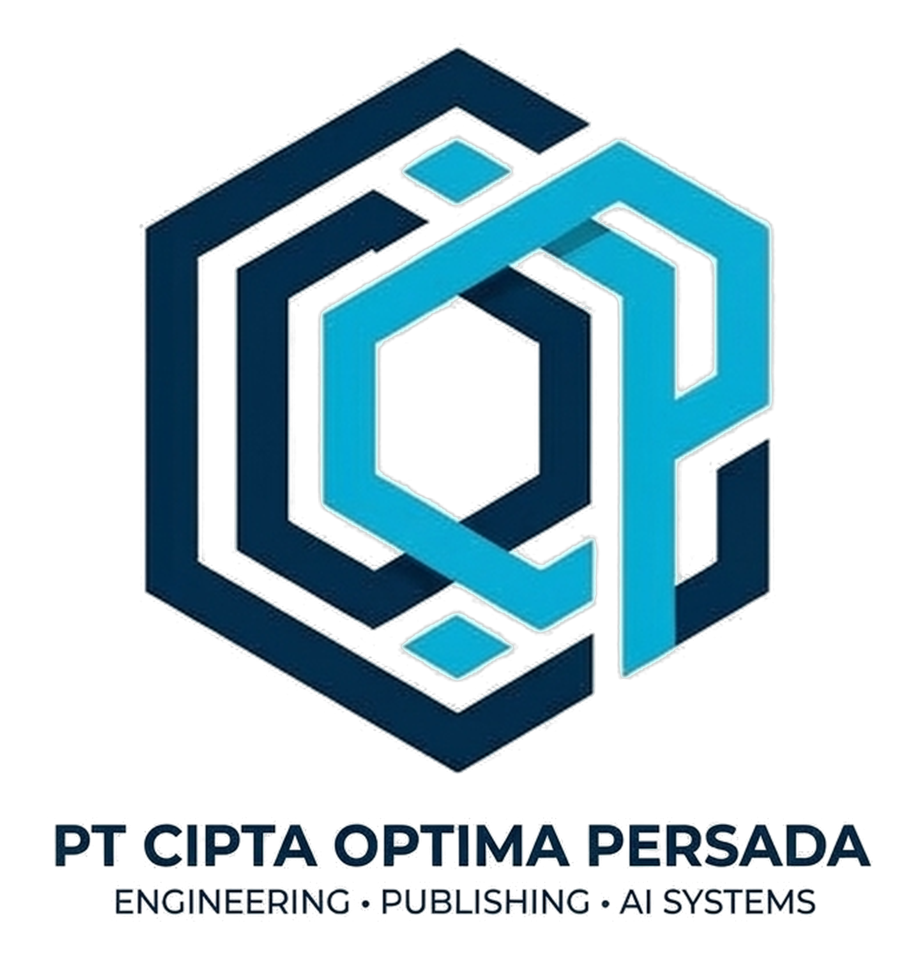 | PT CIPTA OPTIMA PERSADA  Penerbitan Buku Ber-ISBN, Manufaktur Alat Peraga Laboratorium Vokasi & Pelatihan Keinsinyuran  SK Menkumham: AHU-A127189.AH.01.30.Tahun 2026 | NPWP Badan: 1000000011391094  Alamat: Jl. Renang No. 90, RT 002 / RW 004, Kel. Tasikmadu, Kec. Lowokwaru, Kota Malang 65143  Email: direksi@copersada.com | Website: www.copersada.com
――――――――――――――――――――――――――――――――――――――――――――――――――――――――――
KEPUTUSAN PEMEGANG SAHAM TUNGGAL
(PENGGANTI RAPAT UMUM PEMEGANG SAHAM TAHUNAN)
TENTANG PERSETUJUAN LAPORAN KEUANGAN & PEMBAGIAN DIVIDEN TAHUN BUKU [2026 / 2027 / 2028 / 2029]
Pada hari ini, ......................... tanggal ........ bulan ......................... tahun ..........., bertempat di kantor kedudukan PT CIPTA OPTIMA PERSADA, yang bertanda tangan di bawah ini:
Nama Lengkap | Rahayu Winda Prestiwati, A.Md
NIK KTP | 3573054502860005
Alamat KTP / Domisili | Jl. Kembang Kertas No. 20, RT 009 / RW 004, Kel. Jatimulyo, Kec. Lowokwaru, Kota Malang 65141
Kedudukan Hukum | Selaku Pemegang Saham Tunggal (Pemilik 100% Saham) sekaligus Direktur Utama PT CIPTA OPTIMA PERSADA
Berdasarkan ketentuan UU No. 40 Tahun 2007 tentang Perseroan Terbatas jo. UU No. 6 Tahun 2023 tentang Cipta Kerja, Pemegang Saham Tunggal pada Perseroan Perorangan berwenang mengambil keputusan yang sah dan mengikat yang berkekuatan hukum sama dengan Rapat Umum Pemegang Saham (RUPS). Dengan ini memutuskan dan menetapkan hal-hal sebagai berikut:
1. Persetujuan dan Pengesahan Laporan Keuangan Tahunan
Menyetujui dan mengesahkan Laporan Keuangan PT CIPTA OPTIMA PERSADA untuk Tahun Buku bersangkutan dengan rincian:
• Total Peredaran Bruto (Omzet Usaha) : Rp ........................................
• Total Beban Pokok & Operasional : Rp ........................................
• Beban Pajak PPh (Final 0,5% / Tarif 11%) : Rp ........................................ (Lunas)
• Laba Bersih Setelah Pajak (Net Profit) : Rp ........................................
2. Penetapan Alokasi Laba Bersih & Pembagian Dividen
Dari total Laba Bersih Setelah Pajak sebesar Rp ........................................, ditetapkan alokasi sebagai berikut:
a. Sebesar ..... % (Rp ........................................) dialokasikan sebagai Cadangan Laba Ditahan untuk modal kas operasional PT.
b. Sebesar ..... % (Rp ........................................) ditetapkan untuk dibagikan sebagai DIVIDEN TUNAI kepada Pemegang Saham Tunggal (Rahayu Winda Prestiwati, A.Md).
3. Ketentuan Perpajakan & Mekanisme Pembayaran Dividen
a. Pembayaran dividen tunai dilaksanakan melalui transfer dari Rekening Giro PT CIPTA OPTIMA PERSADA ke Rekening Pribadi Rahayu Winda Prestiwati.
b. Berdasarkan UU No. 7 Tahun 2021 (UU HPP) jo. PMK No. 18/PMK.03/2021, dividen yang diterima Orang Pribadi dalam negeri berstatus DIKECUALIKAN DARI OBJEK PPH (100% BEBAS PAJAK) sepanjang diinvestasikan di wilayah NKRI.
4. Pemberian Pelunasan dan Pembebasan Tanggung Jawab (Acquit et de Charge)
Memberikan pelunasan dan pembebasan tanggung jawab sepenuhnya (acquit et de charge) kepada Direktur Utama atas seluruh tindakan pengurusan perseroan selama Tahun Buku bersangkutan.
Kota Malang, ........................................ 20....
PT CIPTA OPTIMA PERSADA
Direktur Utama / Pemegang Saham Tunggal
[ METERAI ]  Rp 10.000,- | 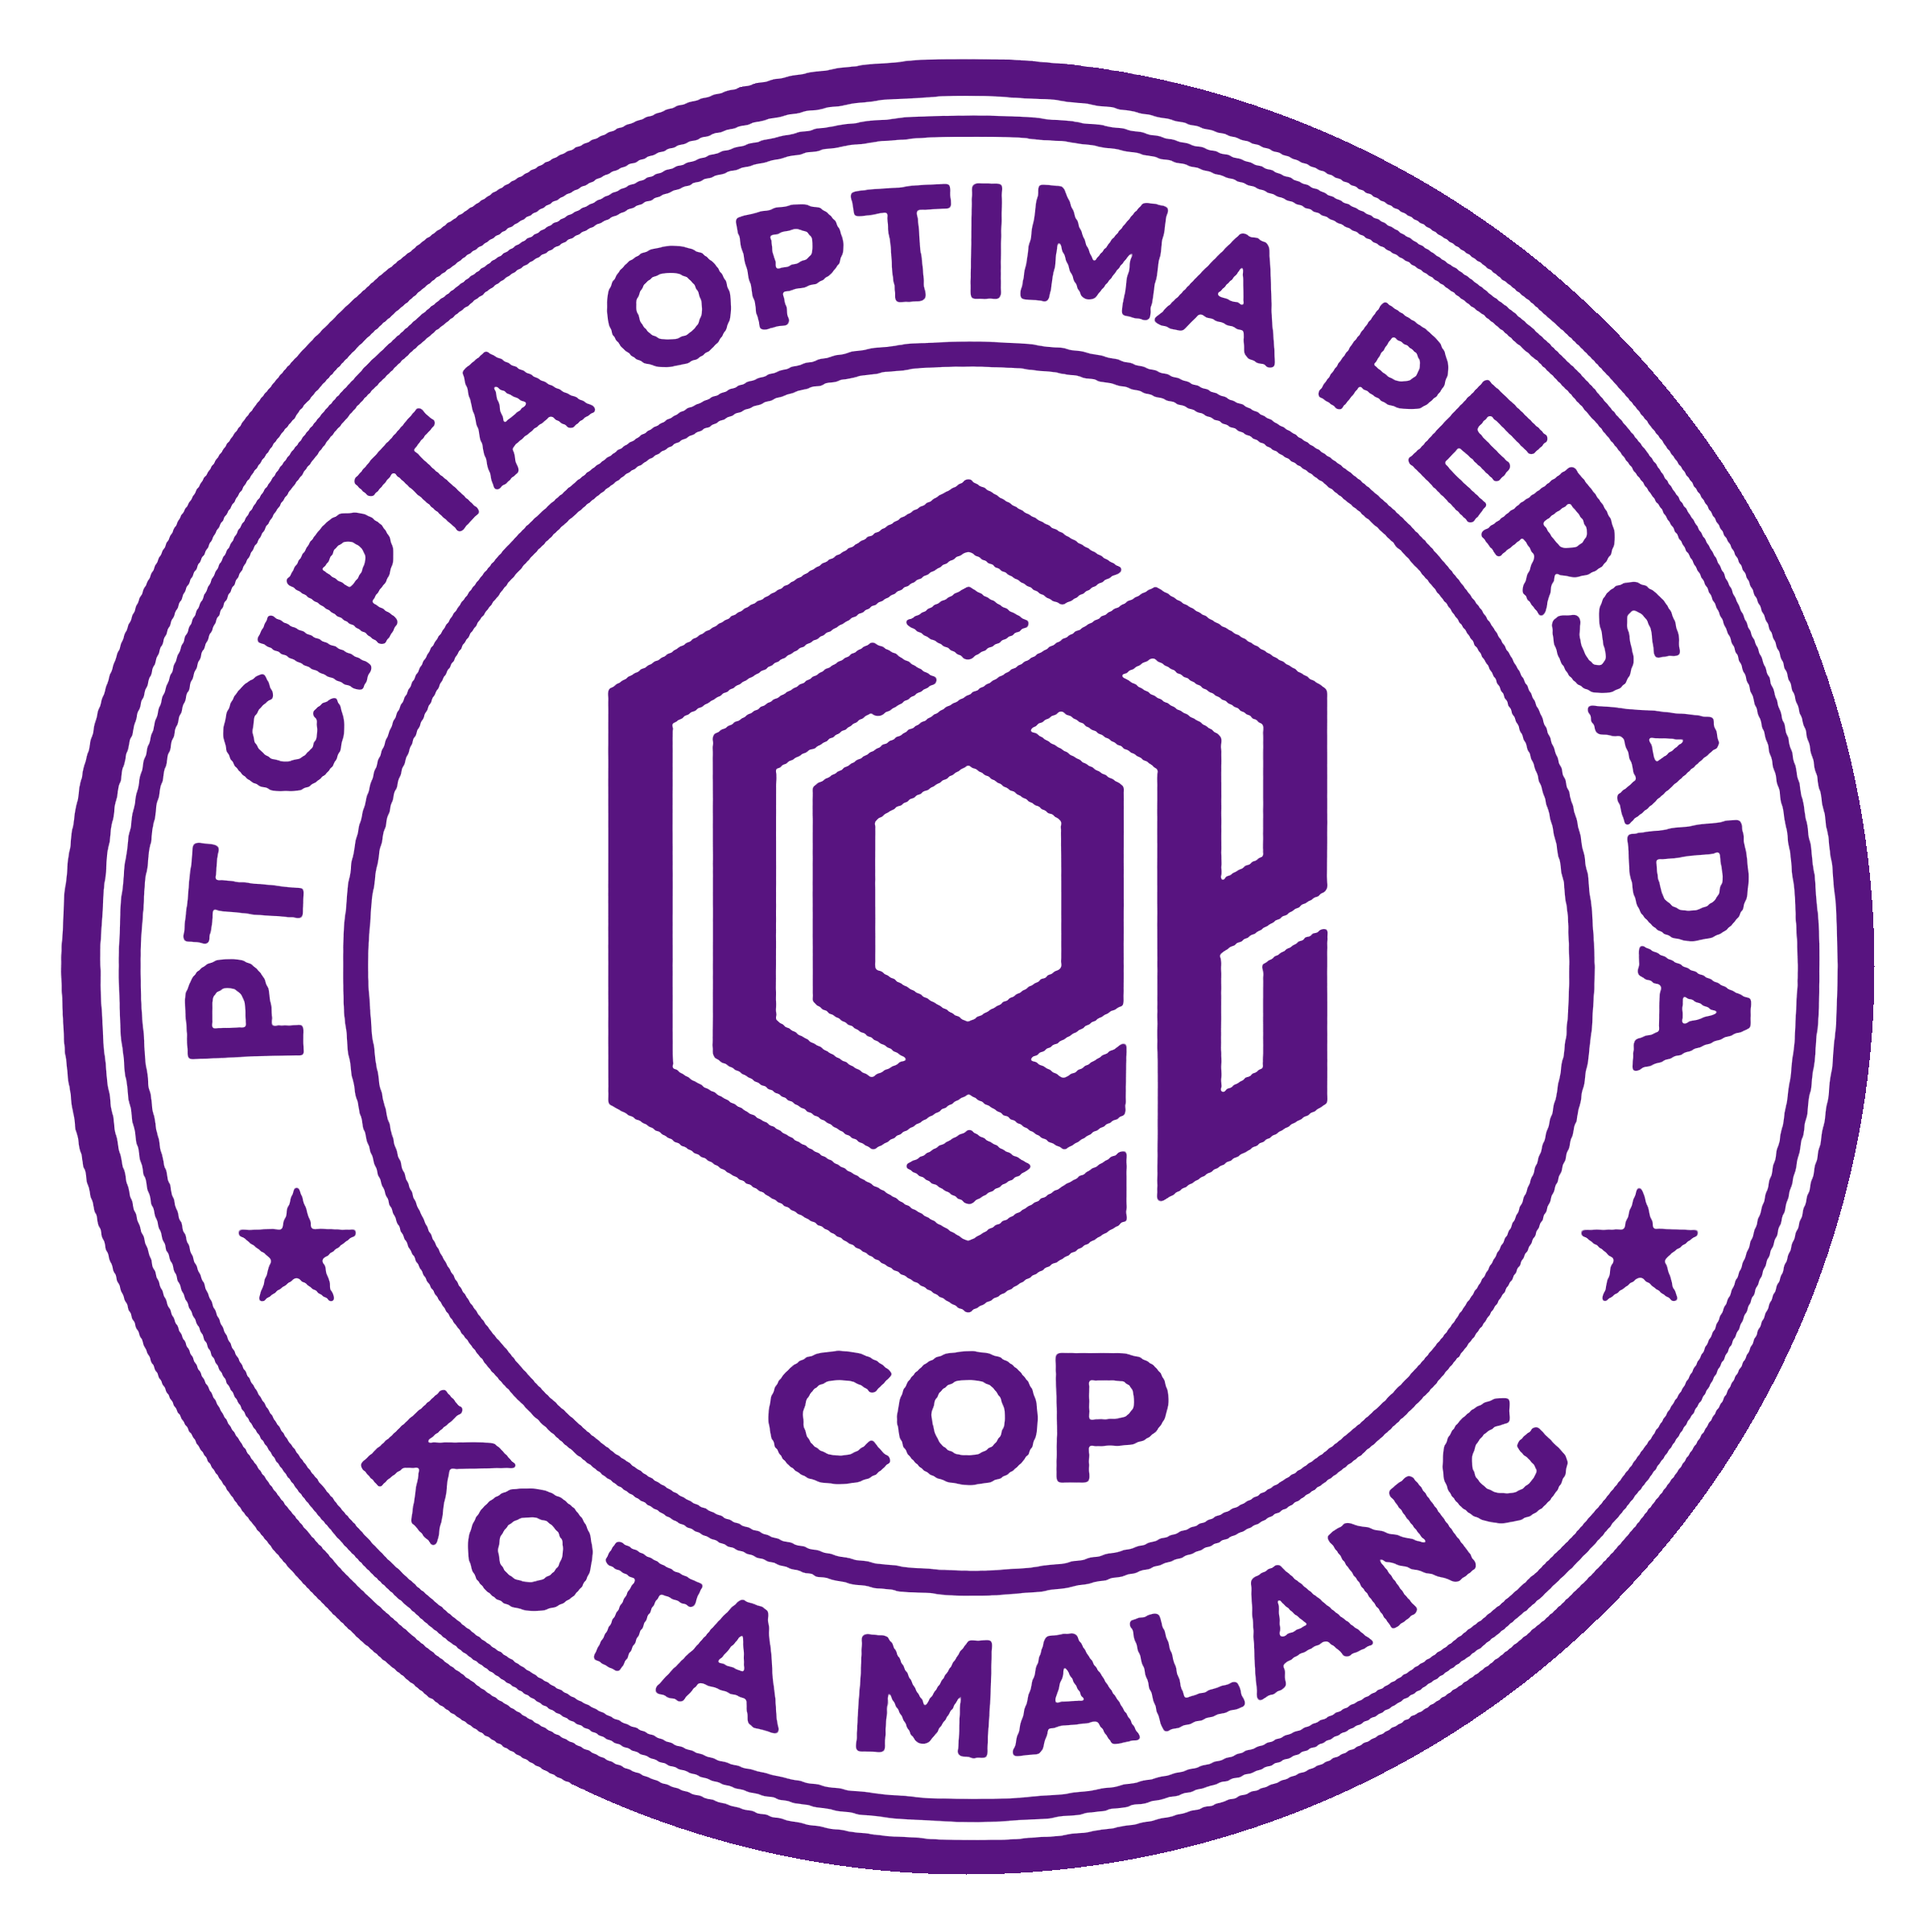
RAHAYU WINDA PRESTIWATI, A.Md
Direktur Utama

